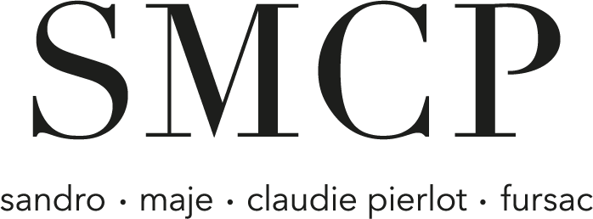
Communiqué de Presse

Le groupe de prêt-à-porter SMCP choisit Telefónica pour moderniser son infrastructure de télécommunication

- Le groupe de prêt-à-porter SMCP (Sandro, Maje, Claudie Pierlot et Fursac) choisit Telefónica pour moderniser son réseau WAN et ses services Voix dans 900 boutiques et 14 pays en Europe.

Paris, le 26 Novembre 2021. Le groupe de prêt-à-porter SMCP choisit Telefónica comme partenaire pour moderniser son infrastructure de télécommunication et fait évoluer son réseau européen en déployant une infrastructure ‘full IP’. La modernisation du réseau WAN et des services voix du groupe SMCP via les solutions SD-WAN et Cloud PBX Telefonica permet le déploiement d’un réseau privé sécurisé tout en rationalisant les coûts avec un modèle économique adapté au contexte actuel.

SMCP s’appuie sur une plateforme Telefónica robuste et fiable, qui permet la modernisation du réseau téléphonique du groupe SMCP avec un impact minimal sur les habitudes de ses utilisateurs. Cette nouvelle infrastructure permettra la montée en puissance de services clients innovants (hébergés dans le cloud) qui nécessitent une bande passante plus importante avec la meilleure expérience utilisateur.

Telefónica soutient la transformation digitale de SMCP dans 900 points de vente dans 14 pays en Europe, depuis la transformation de l’expérience client au traitement des données, en facilitant le déploiement de services omni-canaux qui contribuent au plan stratégique SMCP « One Journey ».

Le groupe Telefónica offre une plateforme stable et globale avec une couverture fibre importante en Europe pour accompagner les sites du groupe SMCP.

Sylvie Quandalle, Directrice des Systèmes d’Information (DSI), SMCP commente : « Nous avons choisi Telefonica pour sa robuste plateforme et sa présence dans le périmètre où nous avons nos activités. Le groupe SMCP est dans l’exécution de son plan stratégique « One Journey », qui conduira à une expérience client « sans frontière » entre le réseau physique et l’e-commerce. J’ai particulièrement apprécié la capacité de Telefonica à permettre l’industrialisation du support et à venir en soutien à nos équipes locales. »

De son côté, Javier de La Plaza, Global Head of Multinational Clients, Telefónica Global Solutions, ajoute : « Nous sommes fiers d’avoir été choisis par le groupe SMCP pour accompagner leur transformation numérique. Nous innovons pour les soutenir dans ce processus avec une gamme de services allant de la digitalisation des sites à l’exploitation des données. »

A propos de SMCP

SMCP est un acteur mondial du marché du luxe accessible avec un portefeuille de quatre marques parisiennes uniques Sandro, Maje, Claudie Pierlot et Fursac. Présent dans 43 pays, le groupe comprend un réseau de plus de 1 600 magasins dans le monde et une présence digitale forte, sur l’ensemble de ses marchés-clés. Evelyne Chetrite et Judith Milgrom ont fondé respectivement Sandro et Maje à Paris, en 1984 et en 1998 et continuent à en assurer la direction artistique. Claudie Pierlot et Fursac ont été acquises par SMCP respectivement en 2009 et 2019. SMCP est coté sur le marché règlementé d’Euronext (compartiment A, ISIN FR0013214145, Code Mnémonique : SMCP).

Contacts Investisseurs / Presse
SMCP BRUNSWICK
Mathilde Magnan Hugues Boëton
Tristan Roquet Montegon
+33 (0) 1 55 80 51 00 +33 (0) 1 53 96 83 83
mathilde.magnan@smcp.com smcp@brunswickgroup.com

À propos de Telefónica

Telefónica est l’une des plus grandes entreprises de télécommunications au monde en termes de capitalisation boursière et nombre de clients, avec une offre complète et qualité de connectivité délivrée sur de nombreux réseaux mondiaux à large bande fixes et mobiles. En tant qu’entreprise en croissance, Telefonica est fière de proposer une expérience différente, fondée sur ses valeurs corporate et un positionnement public qui défend les intérêts clients. Telefonica est présente dans 24 pays et via 345,4 millions d’accès dans le monde entier. Telefonica est une entreprise cotée à 100% ; ses actions sont négociées sur le marché des bourses espagnoles ainsi qu’à New York et à Lima.

Contacts presse
caravelle digital
Marketing Communications Manager Agence Conseil en Stratégies Digitales
Evelyne Michaux-Lacroix
Tél : 06 61 04 23 56
evelyne@caravelledigital.com

